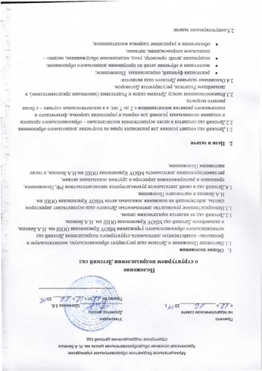

  - сопутствующие задачи:
- создание благоприятных условий для разностороннего развития личности путем применения форм, методов и средств организации воспитательно – образовательного процесса, с учетом индивидуальных способностей и возможностей каждого ребенка;
- формирование духовной культуры воспитанников;
- подготовка каждого воспитанника к обучению в школе, адекватная его возможностям и уровню восприятия.

- Функции Детского сада
- В соответствии с поставленными задачами Детский сад выполняет следующие функции:
- Готовит к эксплуатации прогулочные площадки и помещения Детского сада (групповые комнаты и специализированные кабинеты, спальни, медицинский кабинет, раздевалки, пищеблок, санитарные комнаты и другие необходимые помещения), следит за выполнением санитарных, противопожарных и других норм и требований, предъявленных к образовательному учреждению.
- Организует работу структурного подразделения.
- Осуществляет образовательный процесс ( обучение, воспитание, сопровождение и дополнительные услуги).
- Организация образовательного процесса.
- Режим работы Детского сада – пятидневная неделя.
- Максимальная продолжительность пребывания воспитанников в Детском саду – с 8:30 до 18:30.
- Учебный год в Детском саду, как правило, начинается с 1 сентября.
- Количество групп в Детском саду устанавливается в зависимости от санитарных норм и имеющихся условий для осуществления воспитательно-образовательного процесса.
- Детский сад организует питание воспитанников.
  - Режим и кратность питания устанавливаются в соответствии с длительностью пребывания ребенка в Детском саду.
  - Детский сад осуществляет контроль за калорийностью, соблюдением норм и качеством приготовленных блюд.
- Полномочия. Права и обязанности участников образовательного процесса.
3.1.участниками образовательного процесса являются воспитанники, их родители ( представители), работники Детского сада ( педагогический, административно-педагогический, административный, учебно-вспомогательный и обслуживающий персонал).

- Руководство и контроль
  - Непосредственное руководство Детским садом осуществляет директор школы.
  - Детский сад осуществляет свою деятельность в соответствии с Образовательной программой и готовым планом работы Детского сада, утвержденным в установленном порядке директором МБОУ Красненская ООШ им. Н.А.Бенеша. Отчет о работе Детского сада предоставляется на утверждение директору по окончании учебного года.
  - Контроль за работой Детского сада осуществляется руководством МБОУ Красненской ООШ им.Н.А.Бенеша. Штатная численность Детского сада определяется директором МБОУ Красненской ООШ им.Н.А.Бенеша.
  - Распределение должностных обязанностей между сотрудниками Детского сада регулируется должностными инструкциями.

- Заключительные положения.
  - Вопросы, не урегулированные настоящим Положение, решаются на основании действующего законодательства Российской Федерации.
  - Любые изменения и дополнения в настоящем Положении утверждаются директором МБОУ Красненской ООШ им.Н.А.Бенеша.
  - Прекращение деятельности Детского сада как структурного подразделения МБОУ Красненская ООШ им.Н.А.Бенеша производится на основании приказа директора образовательного учреждения по согласию с учредителем или по решению суда в случаях, предусмотренных действующим законодательством.

